12/11/2024
Incontro tematico
Restituzione
Gruppo 1
È partito dalle necessità del 2030 e dal traguardo raggiunto rispetto a qualche anno prima.
Sistema integrato – sintesi delle letture, che supera quella sociale e sanitaria, che non si era mai unita prima. La domiciliarità è stata luogo emblematico di tale sintesi.
Nasce una cabina di regia sociale, socio-sanitario e sanitario, nella quale si condivide un linguaggio e gli intenti. Nasce il registro unico della domiciliarità, nel quale le comunicazioni vengono segnate in maniera circolare.
Gli anziani sono aumentati, mentre è diminuito il personale sociale, socio-sanitario e sanitario. Non crescono i finanziamenti pubblici. Ci sono solo stati adeguamenti istat e, con ciò, si è solo adeguato (verso il basso) le tutele sociali.
Pertanto, si è pensato a come integrare le risorse e si è inserito il tema delle nuove tecnologie che sono di supporto essenziale al domicilio. Prima di farlo è stato necessario formare gli utenti. Non risolvono tutti i problemi, ma permettono di avere un monitoraggio in più e differente.
Centro di ascolto integrato, che permette di accogliere e supportare.
Attenzione al domicilio, che deve essere adeguato ed al contesto nel quale è inserito. Serve flessibilità e apertura nel lavoro al domicilio.
Serve una apertura rispetto a luoghi già esistenti, come le RSA, che possono entrare nel territorio e divenire luoghi della comunità, oltre che luoghi di cura.
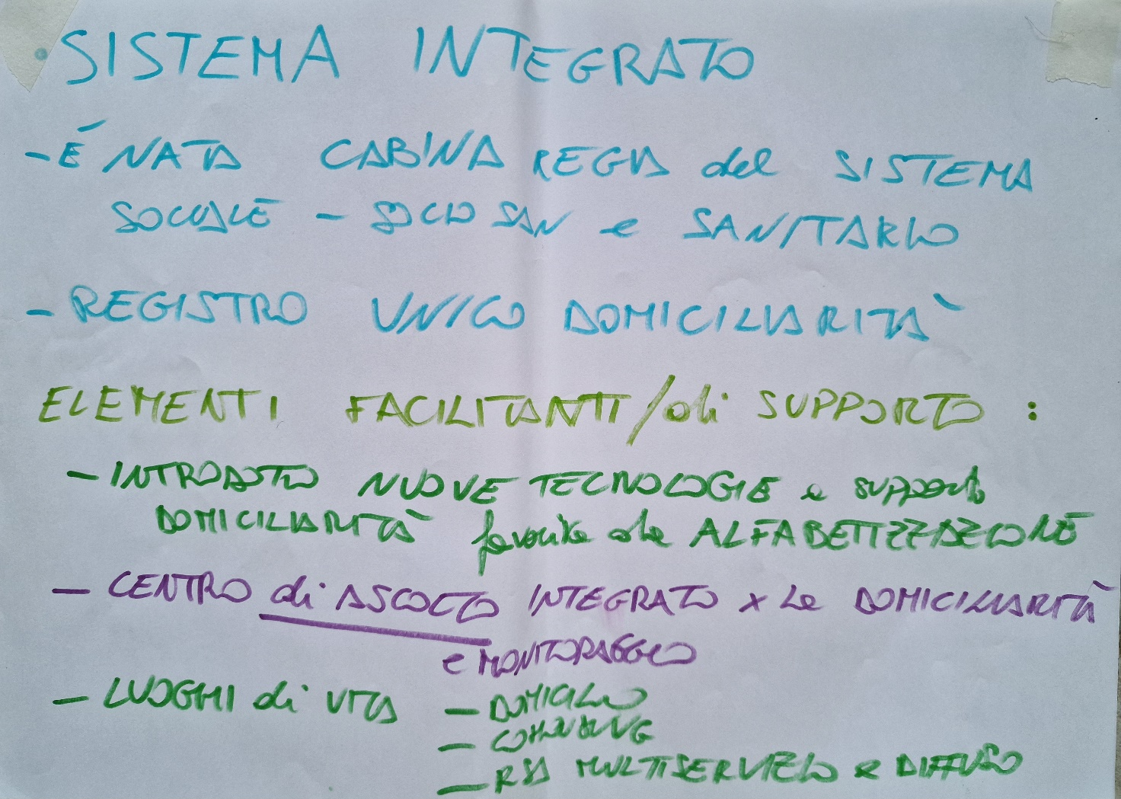
Gruppo 2
Nel 2030 ci siamo accorti che i servizi non vanno da nessuna parte. Due parole chiave: apertura e connessione.
I servizi come RSA, CDD, CDI, mense… devono aprirsi e entrare a far parte della comunità. Bisogna accogliere un aumento di bisogni e di persone sempre più vulnerabili. Questo movimento ha permesso di agevolare la costruzione di relazioni di comunità più forti. Abbiamo sviluppato la custodia sociale, implementandola con altri servizi, tra i quali gli infermieri di comunità, per lavorare anche in ottica di prevenzione. Prevenire significa abbattere anche i costi.
Si da la possibilità di fare monitoraggio ai caregiver per eventuali dubbi specifici o attività base di cura 8es. monitoraggio pressione..)
Si è investito in luoghi attualmente dismessi/in disuso nei quali si sono create realtà di co-housing.
L’invecchiamento attivo diviene momento di attivazione, ma anche di partecipazione ai luoghi della comunità.
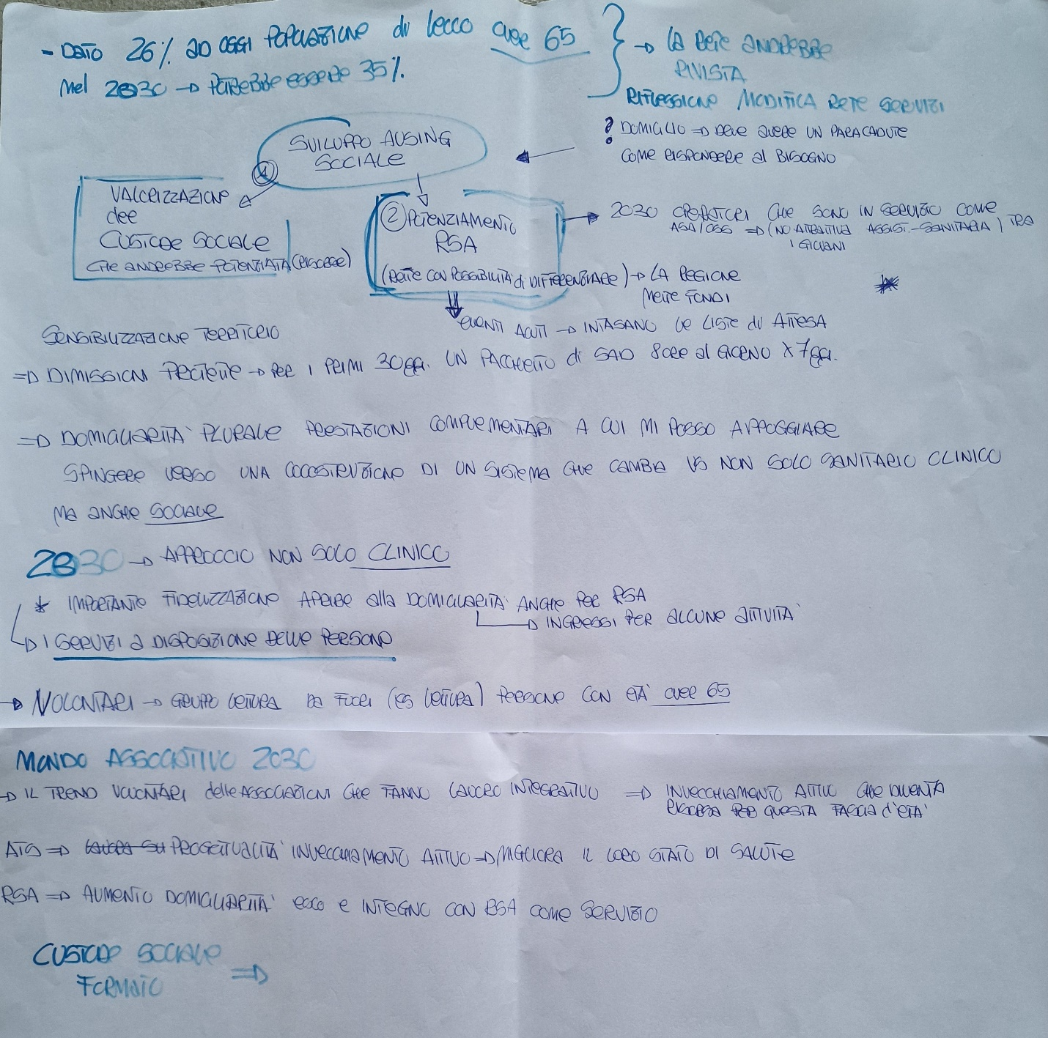
Gruppo 3
Titolo dell’articolo: Contrasto alla solitudine e promozione di una vita attiva
Abbiamo creato un unico coordinamento con staff integrato tra terzo settore, sociale e sanitario.
Abbiamo reso più competenti le persone con fragilità ed i loro caregiver, consapevoli di non poter arrivare a tutti.
Abbiamo costruito spazi di semi autonomia, con la collaborazione di MMG per supportare le persone vulnerabili. Spicca la figura del custode sociale capace di costruire reti di prossimità.
Maggior efficienza.
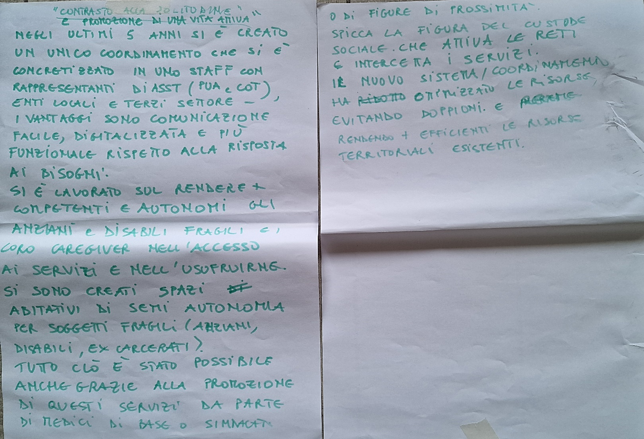

Gruppo 4
Diario di viaggio a Lecco
Notiamo una trasformazione della città. Fin dal centro si nota un abbattimento di barriere architettoniche, quindi i luoghi sono più accessibili per tutti. I luoghi come le RSA CDI e altri sono più aperti, più interconnessi anche dal sistema dei trasporti.
Si nota una vita aperta a chiunque nella comunità, con un abbattimento delle barriere dei luoghi che hanno sempre ospitato figure più fragili.
Rispetto alle professioni di cura, senza dubbio le generazioni più adulte potranno portare la loro esperienza, ma bisognerà trovare le giuste modalità per creare e tramandare un racconto di un nuovo modello di cura.
Il tema formativo si intreccia fortemente anche con il digitale ed è aperto a tutte le età e alle popolazioni.
Si pensa anche alla possibilità che ci sia una figura di tutor più istituzionalizzato che possa supportare tali formazioni.
Nel momento di transizione delle persone non autosufficienti da luoghi più protetti al domicilio ci sono soluzioni più flessibili, costruibili anche grazie al cambio di prospettiva dei luoghi che offrono contesti più tutelati e possono permettere periodi di passaggio pre domicilio.
Rispetto al tema del volontariato, si evidenzia un maggior ingaggio delle persone anziane, più giovani, come supporto nella comunità, con modalità di servizio civile/leva civica per gli anziani, per integrare le pensioni e riconoscere una dignità, oltre che identità.
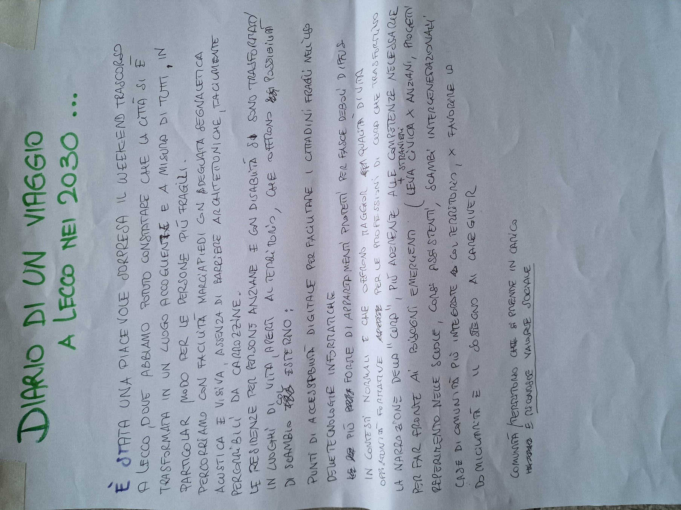

Gruppo 5
I servizi sono in rete ed esiste un luogo fisico, nel quale ci si ritrova settimanalmente, per scambiare/integrare visioni e vissuti della cura di una certa persona vulnerabile.
Il gruppo non arriva nel momento del bisogno estremo, ma si attiva dentro logiche di prevenzione.
Ogni cittadino ha uno sguardo di cura “I care” verso gli altri.
La rete dei servizi è rivisitata in ottica di sviluppo di prossimità e ogni figura di supporto possa essere in rete e vicina al cittadino/famiglia.
Tutti sono usciti dall’ottica della prestazione fine a sé stessa. Il tempo dell’ascolto è prezioso altrettanto.
Ci sono luoghi dove è possibile abitare con modalità di comunità, aiutandosi con risorse informatiche di supporto alle relazioni e alle azioni di vita.
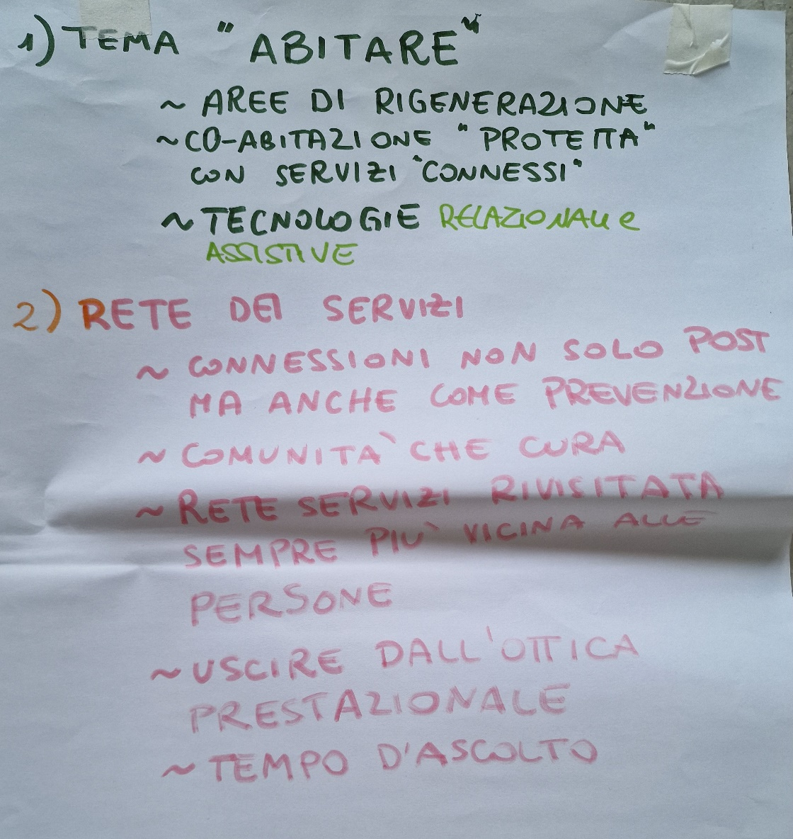

Gruppo 6
Nel 2030 le case di comunità hanno eliminato la filiera dei servizi. Sono divenute un solo luogo di accesso per le necessità del cittadino. L’approccio è il lavoro multidisciplinare che mira al benessere non solo inteso come assenza di patologia. Si apre il supporto a chi si prende cura di chi cura.
Sono entrati a regime i dispositivi tecnologici che permettono un monitoraggio migliore delle persone, dentro e fuori casa. Si ha una particolare attenzione alla trans-generazionalità, dove i giovani sono attivi nei luoghi di cura degli anziani, come le RSA.
Sono nate figure di custodia sociale volontaria.
